Лабораторная работа №5

«Исследование комбинационных логических схем»
Цель работы: научиться реализовывать любые логические функции с помощью элементарных логических схем. Ознакомиться с построением генераторов импульсов, построением формирователей импульсов на основе логических интегральных схем.
1. Реализация простых логических функций. Задание:
1.1. На основании определения логических операций НЕ (инверсии), И (коньюнкции), ИЛИ (дизъюнкции) заполните табл.1.1.
Таблица 1.1.
Входные переменные |  |  | Значение выходных функций F
А | В | С | НЕ А | И | И-НЕ | ИЛИ | ИЛИ-НЕ
0 | 0 | 0
0 | 0 | 1
0 | 1 | 0
0 | 1 | 1
1 | 0 | 0
1 | 0 | 1
1 | 1 | 0
1 | 1 | 1
1.2. Нарисуйте принципиальные схемы для реализации функций , , , , на логических элементах типа И-НЕ.
Для функции соберите нарисованную схему и проверьте, что она выполняет логическую операцию ИЛИ для трех переменных А, В, С.
2. Минимизация сложных логических функций и их реализация.
2.1. Пример. Реализуем логическую функцию, представленную в табл. 1.2.
Таблица 1.2.
А | В | С | F
0  1  0 | 1  1  0 | 1  1  1 | 1  1  1
Остальным комбинациям А, В, С, не указанным в таблице, соответствует значение F=0. Табл. 1.2. соответствует логическое выражение .
По правилам алгебры логики проведем минимизацию функции F. Выносим общий множитель за скобки
Используя очевидное соотношение , можем в скобках еще раз повторить любой из членов. Добавим член .
Тогда , но , поэтому (1).
Для реализации выражения (1) с помощью элементов И-НЕ необходимо исключить операцию дизъюнкции, выразив ее по формуле Де Моргана: .
Поэтому (2)
Выражение (2) реализуется в схеме (рис.1.2.).
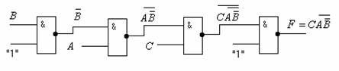
Рис.1.2.
Соберите схему (рис.1.2) и проверьте, что она реализует функцию, заданную в табл.1.2.
2.2. Задание:
Из табл.1.3 выберите логическую функцию для своего варианта, составьте соответствующее логическое выражение, минимизируйте его и приведите к виду, удобному для схемной реализации.
Из типовых элементов И-НЕ соберите схему и проверьте, что она реализует логическую функцию вашего варианта.
Таблица 1.3.
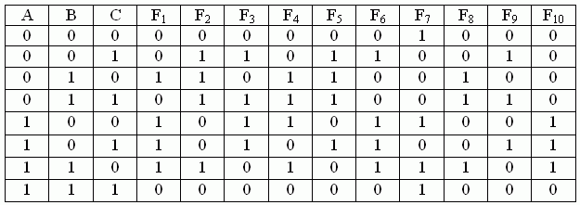
3. Синтез логических схем.
3.1. Задание:
3.1.1. Синтезируйте и реализуйте схему электронного замка, открываемого (F=1) комбинацией входных сигналов А₁А₂А₃А₄, определяющих номер вашего варианта. Например, для варианта 9 замок должен открываться комбинацией 1001.
3.1.2. Синтезируйте и реализуйте схему, моделирующую автомат для голосования на примере трех участников. Алгоритм голосования: решение принято (F=1), когда за него голосует не менее двух человек из трех.
3.1.3. Синтезируйте и реализуйте схему “исключающее ИЛИ” (2 варианта), пользуясь элементами 2И-НЕ схемы К155ЛА3. Первый вариант имеет более простую запись и реализуется на пяти элементах 2И-НЕ, второй более сложную запись, но требует для реализации только 4 элемента.
3.1.4. Синтезируйте и реализуйте схему одноразрядного компаратора, работающего по алгоритму:
F=0, если А₁>А₂ и F=1, если А₁=А₂
3.1.5. Синтезируйте и реализуйте схему коммутатора сигналов, работающую по алгоритму: F=В₁, если А=1 и F=В₂, если А=0.
Здесь А-коммутирующий сигнал, В₁,В₂-коммутируемые сигналы.
3.1.6. С помощью логического преобразователя подтвердите результаты пп 3.1.4., 3.1.5 (задайте таблицу истинности, на ее основе получите минимизированное логическое выражение и схему устройства только на элементах И-НЕ).
4. Укоротитель импульсов.
4.1. Задание:
4.1.1. Соберите схему (рисунок 1). Зарисуйте осциллограммы в точках А, В, О, D при подаче на вход импульсов от внешнего генератора (соедините канал В осциллографа с выходом D, а к каналу А - поочередно подключите точки А, В, О исследуемой схемы).
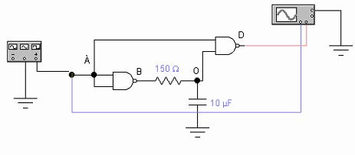
Рисунок 1
5. Удлинитель импульсов (одновибратор).
5.1. Задание:
5.1.1. Соберите схему одновибратора (рисунок 2). Подайте на вход одновибратора импульсы от внешнего генератора. Зарисуйте осциллограммы напряжений в точках А, В, О, D.
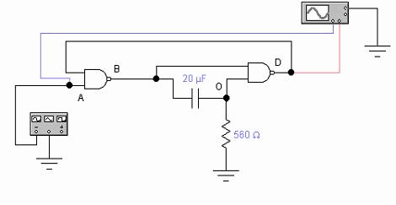
Рисунок 2
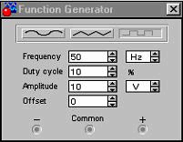
Параметры функционального генератора:
- вид входных сигналов – прямоугольный;
- частота – 50 Гц;
- амплитуда входных сигналов – 10 В;
- скважность – 10%
6. Схема задержки импульсов.
6.1. Задание:
6.1.1. Синтезируйте схему, обеспечивающую выдачу положительных импульсов постоянной длительности, сдвинутых относительно коротких отрицательных импульсов на некоторое время t. Для этого воспользуйтесь схемами 1 и 2. Постройте диаграммы для характерных точек схемы.
6.1.2. Соберите синтезированную схему и пронаблюдайте ее работу.
7. Содержание отчета.
7.1. Результаты выполнения п. 1.1, 1.2.
7.2. Исходное логическое выражение, его минимизация и схемная реализация по п. 2.2.
7.3. Аналогично для п. 3.1.1, 3.1.2, 3.1.3, 3.1.4, 3.1.5.
7.4. Пункт 3.1.6. продемонстрировать при сдаче отчета.
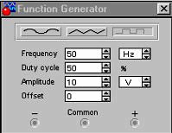
Параметры функционального генератора:
- вид входных сигналов – прямоугольный;
- частота – 50 Гц;
- амплитуда входных сигналов – 10 В
7.5. Схема рис. 1 и результаты п.п. 4.1.1.
7.6. Схема рис. 2 и результаты п.п. 5.1.1.
7.7. Синтезированная схема задержки и результаты п.п. 6.1.1.

Лабораторная работа №6

«Триггеры»
Цель работы: изучить структуру триггеров различных типов и алгоритмы их работы.
1. Триггеры на логических элементах.
1.1. Асинхронный R-S триггер с инверсными входами.
Соберите схему триггера на логических элементах 2И-НЕ и проверьте таблицу его состояний.
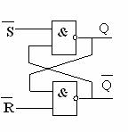
Таблица 1
t_{n} |  | t_{n+1}
 |  | Q_{n+1}
0 | 0
0 | 1
1 | 0
1 | 1

1.2. Тактируемый (синхронный) R-S триггер
Соберите схему триггера на логических элементах 2И-НЕ и проверьте таблицу его состояний.
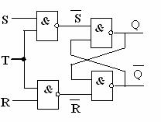
Таблица 2
S | R | T |  |  | Q_{n+1}
0 | 0 | 1
0 | 1 | 1
1 | 0 | 1
1 | 1 | 1
х | х | 0
1.3. D-триггер
Соберите схему триггера на логических элементах 2И-НЕ и проверьте таблицу его состояний.
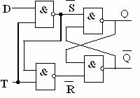
Таблица 3
D | Т |  |  | Q_{n+1}
0 | 0
0 | 1
1 | 0
1 | 1
1.4. Задача: для R-S триггера с инверсными входами даны переменные входные параметры X и Y, изменение которых во времени показано на рис.1. По номеру своего варианта выбрать вид входных сигналов из таблицы:
№ варианта | 1 | 2 | 3 | 4 | 5 | 6
R | x | y | x |  |  | y
S | y | x |  | y | x
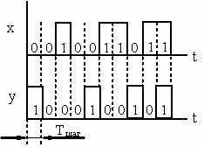
Соберите схему R-S триггера с инверсными входами, подав на входы R и S коды с генератора слова, а на логический анализатор - входы R, S и выходы Q, . Коды генератора слова следует задавать так: биты S и R соответствуют битам D₀ и D₁, остальные биты D₂…D₁₅ равны 0. Выбрав по номеру варианта последовательность битов R и S для каждого Т_{шаг}, следует записать слово в шестнадцатиричном коде. Таким образом, в генератор слова вводится 10 слов (T_{шаг}=10).
Таблица 4
№ варианта | 1 | 2 | 3 | 4 | 5 | 6 | 7 | 8 | 9 | 10
R
S
Например, в первом шаге R=0, S=1, следовательно в двоичном коде: 0000.0000.0000.0001 или в шестнадцатеричном 0001 – первый код генератора слова. Во втором шаге R=1, S=0: 0000.0000.0000.0010₂ = 0002₁₆ – второй код генератора слова и т.д.
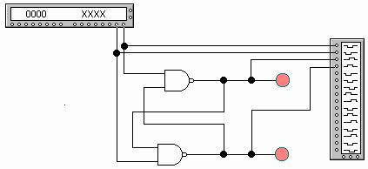
Получите с помощью логического анализатора временные диаграммы для R, S, Q, . Зарисуйте их.
2. Интегральные триггеры.
2.1. D-триггер 74175 (триггер-защелка).
Выберите из библиотеки Digital интегральную схему D-триггера 74175 (Quad D-type FF (clr)) . Данная интегральная схема содержит четыре двухступенчатых Д-триггера. На выходы 1Q, 2Q, 3Q и 4Q поступает информация с входов 1D, 2D, 3D, и 4D при значении стробсигнала CLK=1 информация “защелкивается”. Сигнал CLR’=0 сбрасывает триггер в исходное состояние. Питание микросхемы: 8 (GND) – общий провод, 16 (VCC)- U_{пит}.
2.1.1. Задание: Исследуйте поведение триггера, воспользовавшись одним из входов D_{i} и соответствующим выходом Q_{i}. В какой момент происходит защелкивание информации?
Нарисуйте схему подключения ИС 74175 для записи на выходах ее кода Q₄Q₃Q₂Q₁=0011. Соберите схему и зафиксируйте на выходах заданный код.
2.2. JK-триггер 7472.
Выберите из библиотеки Digital интегральную схему JK-триггера 7472 (AND-gated JK MS-SLV FF (pre, clr)). Данная интегральная схема содержит: входы - J1, J2, J3, К1, К2, К3; выходы – Q и Q’, а также стробсигнал CLK, сброс – CLR’ и вход предустановки PRE’. Питание микросхемы: 7 – общий провод, 14 - U_{пит}.
2.2.1. Ознакомьтесь с работой JK-триггера. Запишите таблицу состояний триггера. Какие строчки таблицы соответствуют работе JK-триггера в качестве RS-триггера и Т-триггера?
2.2.2. Задание: Соберите схему включения триггера 7472. На выходы подключите светодиоды. Проверьте все варианты таблицы состояний. Соберите схему D-триггера на JK-триггере и проверьте ее работу. В качестве инвертора воспользуйтесь соответствующим логическим элементом.
3. Содержание отчета.
3.1. Результаты п. 1.1, 1.2., 1.3., 1.4.
3.2. Схема и результаты п. 2.1.1.
3.3. Таблица п. 2.2.1 и пояснение к ней

Лабораторная работа №7

«Мультиплексоры, дешифраторы, сумматоры»
Цель работы: изучить алгоритмы работы этих схем.
1. Мультиплексор 74151.
Выберите из библиотеки Digital (библиотека MUX) интегральную схему мультиплексора MUX 74151 [1-of-8 Data Sel/Mux]. Данная интегральная схема содержит: восемь входов - D₀…D₇; адресные входы А, В и С (С является старшим битом адреса); прямой выход – Y и инверсный выход – W. Питание микросхемы: 8 (GND) – общий провод, 16 (VCC) – +5 В. Примечание: выход G’ не использовать.
1.1. Задание:
1.1.1. Соберите схему включения мультиплексора. На выходы Y и W подключите светодиоды. Поочередно на один из входов D₀, D₁, .., D₇ подайте сигнал и проверьте работу мультиплексора. Результаты занесите в таблицу:
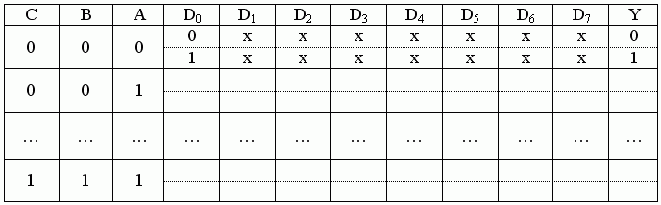
1.1.2. Воспользуйтесь мультиплексором как универсальным логическим элементом и на основе его постройте схему:
а) выполняющую операцию дизъюнкции трех переменных (у=А+В+С). Соберите схему и проверьте ее работу;
б) выполняющую операцию конъюнкции с отрицанием (). Соберите схему и проверьте ее работу. С какого выхода нужно снимать сигнал?
2. Дешифратор 74155.
Выберите из библиотеки Digital (библиотека DEC) интегральную схему дешифратора 74155 [Dual 2-to-4 Dec/DEMUX]. ИС 74155 –представляет собой сдвоенный дешифратор 2-4. Данная интегральная схема содержит: входы – А, В, 1С и 2С’ (входу А соответствуют младшие биты сигнала); инверсные выходы 1Y₀, 1Y₁, 1Y₂, 1Y₃ и 2Y₀, 2Y₁, 2Y₂, 1Y₃. Сигналы 1G’ и 1С открывают выходы 1Y_{i}, а сигналы 2G’ и 2С’ – выходы 2Y_{i}. Питание микросхемы: 8 (GND) – общий провод, 16 (VCC) – +5 В.
2.1. Ознакомьтесь с работой дешифратора.
2.2. Задание:
2.2.1. Перепишите таблицу состояний сдвоенного дешифратора 2-4 и проверьте ее, собрав схему.
2.2.2. На основе дешифратора 2-4 постройте схему дешифратора 3-8. Составьте таблицу состояний и проверьте ее на собранной схеме.
Таблица состояний дешифратора 74155.
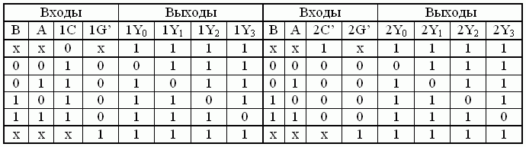
2. Сумматор 4008 .
Выберите из библиотеки Digital ICs (серия 4ххх) интегральную схему сумматора 4008 [4-bit Binary Full Adder]. ИС представляет собой четырехразрядный сумматор кодов А₀…А₃ и В₀…В₃. Выходы S₀, S₁, S₂ и S₃. Сигналы СOUT и CIN подключить к общему проводу (земле). Питание микросхемы: 8 (VSS) – общий провод, 16 (VDD) – +5 В.
3.1. Задание:
3.1.1. Соберите схему сумматора, подав на входы А₀, А₁ и В₀, В₁ коды слагаемых (А₁А₀ + В₁В₀), остальные входы соедините на общий провод. К выходам S₀, S₁, S₂ подключите светодиоды.
3.1.2. Выполните сложение кодов (А₁А₀ + В₁В₀) и проверьте результат, используя сумматор:
10+01= ; 11+01= ; 01+01= ; 01+11=
3.1.3. Соберите схему полусумматора, построенную из элементарных логических элементов, и проверьте его работу.
4. Содержание отчета.
4.1. Таблица состояний и схема включения п. 1.1.1.
4.2. Схемы п. 1.1.2.
4.3. Таблица и схема п. 2.2.1.
4.4. Результаты п. 2.2.2.
4.5. Схема п. 3.1.1
4.6. Схема п. 3.1.3.

Лабораторная работа №8

«Счетчики и сдвиговые регистры»

Цель работы: Изучить алгоритмы работы последовательных логических схем,научиться строить счетчики с заданным коэффициентом пересчета.
1. Счетчик 74190.
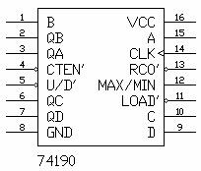
1.1. Выберите из библиотеки Digital (библиотека Counter) интегральную схему счетчика 74190 (Sync BCD Up/Down Counter).
Схема представляет собой двоично-десятичный четырехразрядный реверсивный счетчик с предварительной установкой. Питание микросхемы: 8 (GND) - общий провод, 16 (VCC) - U_{пит}. Счетчик содержит: выходы Q_{A}, Q_{B}, Q_{C} и Q_{D}. Вход U/D’ используется для прямого и обратного счета («0» прямой счет, «1» - обратный счет). На входе МAX/MIN появляется «1» после достижения кода 9 или 0 при прямом и обратном счете соответственно. Вход RCO’ является инверсным входу МAX/MIN (в схеме вход RCO’ не использовать). А, В, С и D - входы предустановки, на которые подаются «0» или «1» для задания соответствующего кода. Вход LOAD’ используется для установления на выходах Qi значений входов ABCD (LOAD’= 0). При LOAD’=1 происходит счет от установленного кода. Вход CTEN’ используется для остановки счетчика во время счета (CTEN’ = 0 - счет, CTEN’ = 1 - остановка). Работа интегральной схемы счетчика осуществляется по переднему фронту перепада 0-1 на входе CLK.
1.2. Задание:
1.2.1. Соберите схему счетчика. На вход CLK от генератора слова задайте последовательность импульсов 1-0. На выходы Qi и MAX/MIN подключите светодиоды. Проверьте процесс счета, реверсирования. В каких случаях возникает сигнал MAX/MIN?
1.2.2. Задав необходимый код на входы предустановки А и В, реализуйте счетчик, считывающий 6 импульсов до заполнения. Проверьте его работу.
1.2.3. Синтезируйте схему счетчика, считывающего от 0 до 5, используя ИС 74190 и необходимый логический элемент.
Четырехразрядный универсальный сдвиговый регистр 74194.
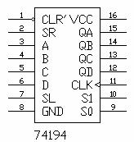
2.1. Выберите из библиотеки Digital (библиотека > Shift Regs)интегральную схему сдвигового регистра 74194 (4 - bit Bidrectional).
Питание микросхемы: 8 (GND) - общий провод, 16 (VCC) - U_{пит}. Регистр имеет последовательные входы данных SR и SL; четыре параллельных входа A, B, C и D; четыре выхода Q_{А}, Q_{В}, Q_{С} и Q_{D}. Данные на выходах появляются при перепаде с 1 на 0 тактового импульса на входе CLK. Вход CLR’ - сброс схемы в ноль. Для записи параллельного кода устанавливают S1=S0=1. Сигнал S1=0 осуществляет сдвиг влево, а S0=0 осуществляют сдвиг вправо. Для записи последовательного кода используют один из двух входов: SR или SL (SR - сдвиг кода вправо, SL - сдвиг кода влево). При записи данных через вход SR устанавливают S1=0, S0=1, а при значении S1=1, S0=0 происходит сдвиг вправо. При записи данных через вход SL установление сигналов S1, S0 противоположно, а сдвиг записанного кода будет влево.
2.2. Задание:
2.2.1. Занесите в регистр параллельный код 1111, на вход SR подайте «0». Перейдите в режим сдвига влево и пронаблюдайте, как при сдвиге единицы постепенно заменяются нулями.
2.2.2. Занесите в регистр параллельный 1010, на вход SR подайте «1», перейдите в режим сдвига вправо. Какой будет результат?
2.2.3. Занесите в регистр последовательный код 0100 через вход SR, осуществите сдвиг кода.
2.2.4. Повторите п. 2.2.3., используя вход SL.
2.3. Соберите и проверьте схему преобразователя 8 разрядного параллельного кода в последовательный с побайтовым преобразованием (использовать схемы: регистр 74194, счетчик 74160 и другие необходимые логические ИС).
Примечание:
На входы LOAD, ENT, ENP счетчика 74160 подайте «1». На параллельные входы регистра 74194 подайте код от генератора слова: 00AA₁₆=0000.0000.1010.101₂, затем 00DB₁₆=0000.0000.1101.1011₂, затем 0088₁₆=0000.0000.1000.1000₂ и пронаблюдайте передачу кода. На вход S0 и СLR’ подайте «1», вход S1 является переключением с записи кода на его сдвиг.
На вход CLK регистра 74194 и счетчика 74160 подайте последовательность прямоугольных импульсов от функционального генератора (Function Generator).
3. Содержание отчета.
3.1. Схемные обозначения счетчика 74190, регистра 74194 и описание их работы.
3.2. Схема преобразователя п. 2.3.

